Mardi 7 avril 2020
Défi n°11 : fabriquer une voiture avec des rouleaux de papier toilettes et d’autres matériaux récupérés
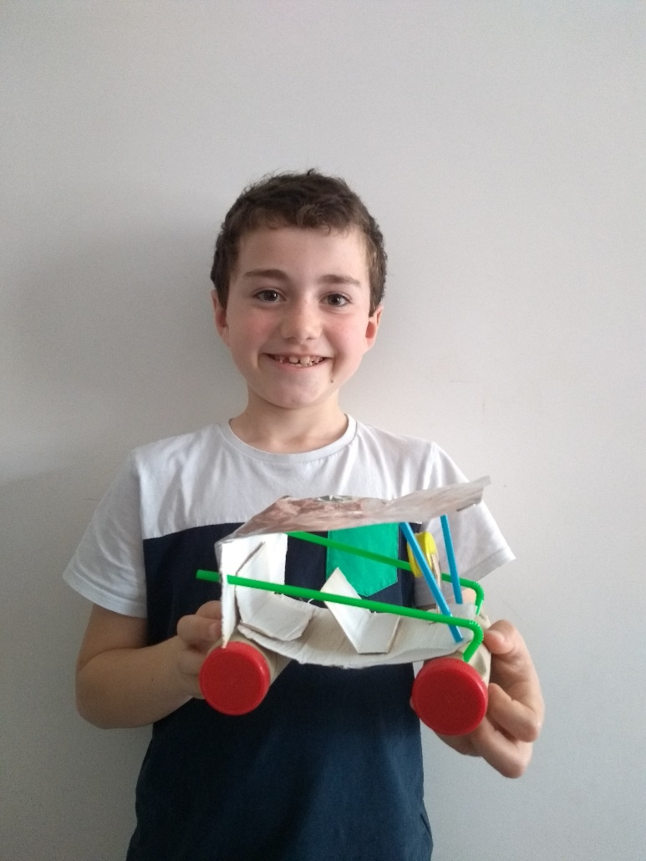
« Bonjour Katy
Ici tout va bien aussi.
Voici le défi 11.
Bon après-midi.
Tom »
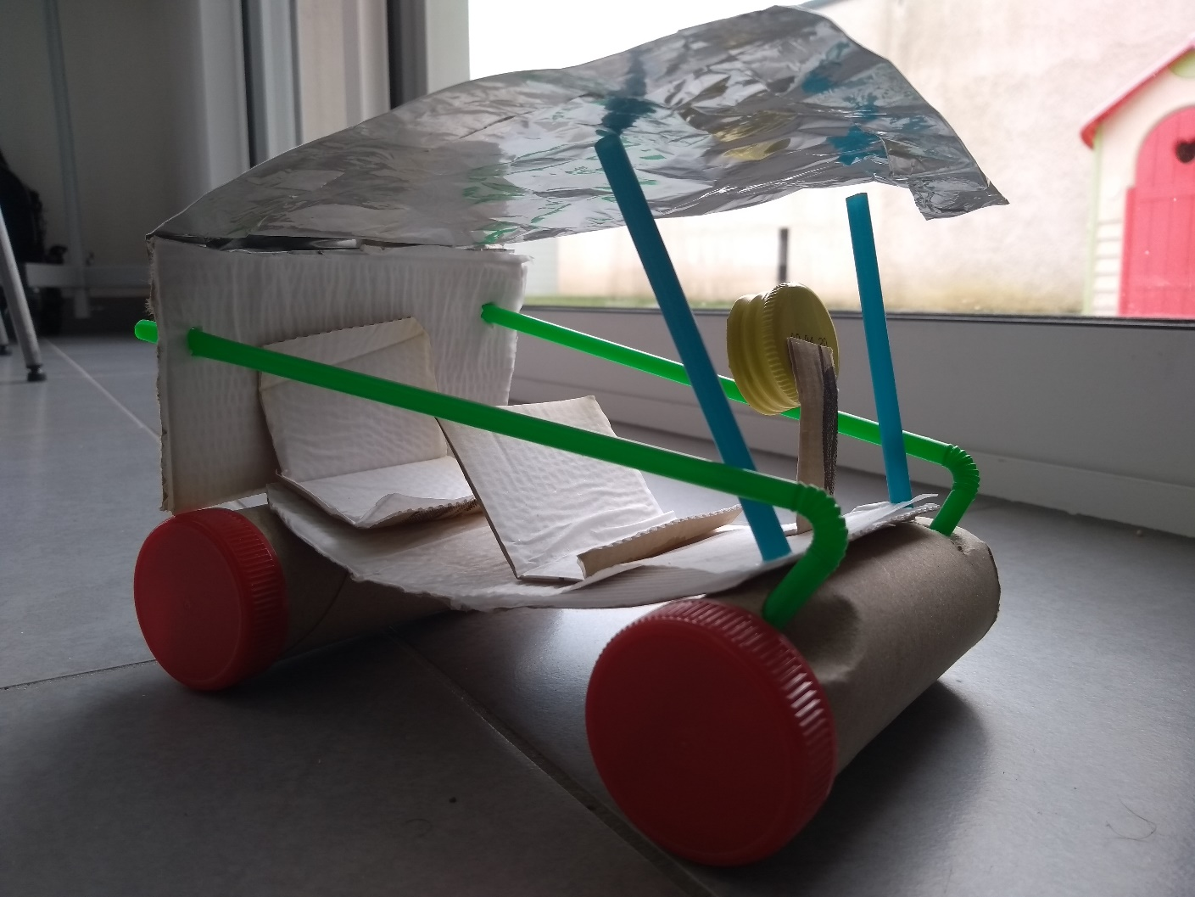

Défi n°11 : Antoine et Baptiste

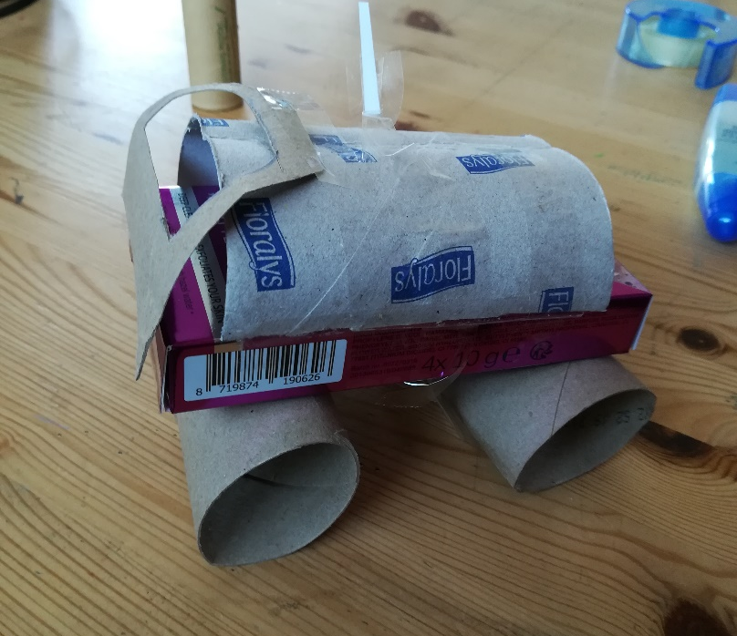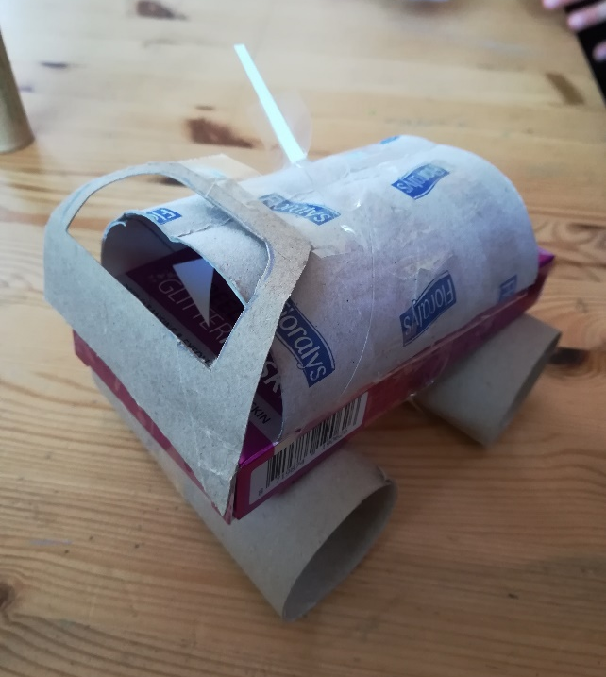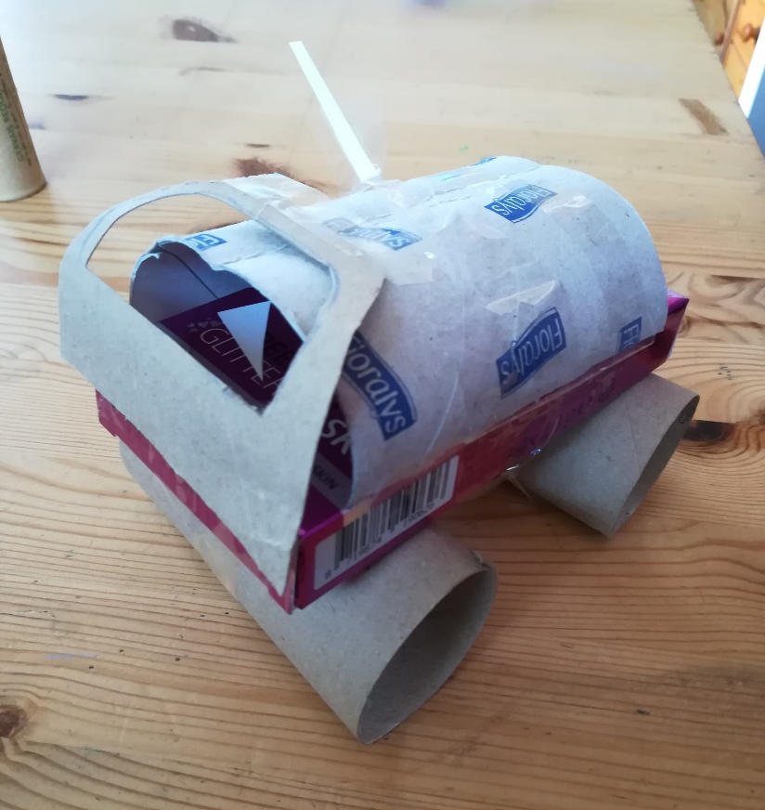

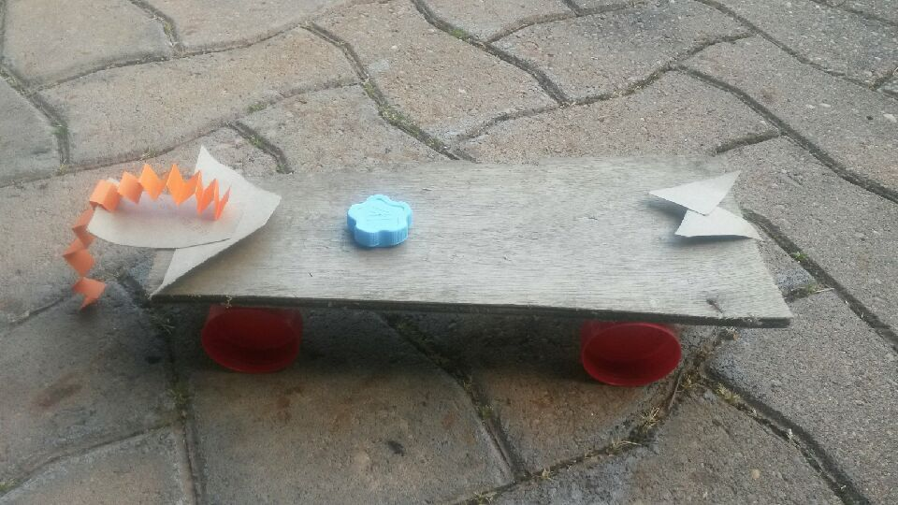
Antoine T.

